BÁO CÁO BÀI TẬP
LAB 3 đề 4: Thiết kế Mạch tự động Giám sát thông số môi trường cho bể nuôi thủy, hải sản.
Sinh viên thực hiện: Nguyễn Long Nhật
Mã sinh viên: 231432309

MỤC LỤC
1. Giới thiệu đề tài và mục tiêu mô phỏng
2. Mô hình mô phỏng và cấu hình hệ thống
3. Thiết kế kết nối phần cứng
4. Chương trình ESP32 và xử lý dữ liệu
5. Giao tiếp MQTT với EMQX và website
6. Quy trình thực hiện mô phỏng
7. Kịch bản kiểm thử và kết quả
8. Nhận xét, hạn chế và hướng phát triển
9. Kết luận

1. GIỚI THIỆU ĐỀ TÀI VÀ MỤC TIÊU MÔ PHỎNG
Đề tài xây dựng mô hình bể nước thông minh có khả năng theo dõi mực nước, nhiệt độ và điều khiển máy bơm/van xả. Bộ điều khiển trung tâm là ESP32. Dữ liệu cảm biến được gửi qua MQTT đến máy chủ EMQX và hiển thị trên giao diện website. Website đồng thời gửi lệnh ngược lại để người dùng điều khiển thiết bị khi hệ thống ở chế độ thủ công.
Báo cáo tập trung vào quá trình lắp ráp mô hình trên môi trường mô phỏng, cấu hình kết nối, luồng dữ liệu, các tình huống chạy thử và kết quả theo logic chương trình. Phần lý thuyết chỉ trình bày ở mức cần thiết.

1.1. Mục tiêu thực hiện
- Mô phỏng đo khoảng cách từ cảm biến siêu âm đến mặt nước và suy ra mực nước.
- Đọc nhiệt độ nước bằng DS18B20.
- Sử dụng ESP32 và FreeRTOS để tách nhiệm vụ đọc cảm biến, truyền MQTT và điều khiển thiết bị.
- Gửi dữ liệu cảm biến lên EMQX để website nhận và cập nhật giao diện.
- Nhận lệnh từ website để bật/tắt máy bơm, đóng/mở van xả.
- Hỗ trợ hai chế độ AUTO và MANUAL, tránh để máy bơm và van xả hoạt động cùng lúc.

2. MÔ HÌNH MÔ PHỎNG VÀ CẤU HÌNH HỆ THỐNG
Mô hình được triển khai theo hướng mô phỏng phần cứng ESP32 và cảm biến, kết hợp máy chủ MQTT công cộng EMQX và giao diện website. Trong mô phỏng, LED được sử dụng thay cho tải thực để thể hiện trạng thái máy bơm và van xả.

Thành phần | Vai trò trong mô hình
ESP32 DevKit V1 | Đọc cảm biến, xử lý logic điều khiển, trao đổi dữ liệu MQTT.
HC-SR04 | Đo khoảng cách từ vị trí lắp cảm biến đến mặt nước.
DS18B20 | Đo nhiệt độ nước.
LED máy bơm – GPIO25 | Mô phỏng trạng thái bật/tắt máy bơm.
LED van xả – GPIO26 | Mô phỏng trạng thái đóng/mở van xả.
EMQX – broker.emqx.io | Trung gian chuyển tiếp dữ liệu giữa ESP32 và website.
Website dashboard | Hiển thị thông số và cung cấp nút điều khiển.

2.1. Thông số mô hình

Thông số | Giá trị cấu hình
Chiều cao bể quy ước | 200 cm (2,0 m)
Chu kỳ đọc cảm biến | Khoảng 1 giây
Wi-Fi mô phỏng | Wokwi-GUEST
MQTT broker | broker.emqx.io
MQTT TCP port trên ESP32 | 1883
MQTT WebSocket Secure trên website | 8084, đường dẫn /mqtt
Chế độ mặc định | AUTO

3. THIẾT KẾ KẾT NỐI PHẦN CỨNG
Các chân GPIO được sử dụng thống nhất giữa sơ đồ mô phỏng và chương trình ESP32 như sau:
Thiết bị | Chân thiết bị | GPIO ESP32 | Ghi chú
HC-SR04 | TRIG | GPIO5 | Phát xung đo khoảng cách
HC-SR04 | ECHO | GPIO18 | Nhận xung phản hồi
DS18B20 | DATA | GPIO4 | Điện trở kéo lên 4,7 kΩ khi lắp thực tế
LED xanh: máy bơm | Anode qua điện trở | GPIO25 | Mô phỏng máy bơm
LED đỏ: van xả | Anode qua điện trở | GPIO26 | Mô phỏng van xả
Tất cả thiết bị | GND | GND chung | Nối chung mass

Khi triển khai trên phần cứng thật, chân ECHO của HC-SR04 có thể xuất mức 5V. Cần sử dụng mạch chia áp trước khi đưa tín hiệu vào GPIO18 của ESP32. Trong mô phỏng, kết nối theo hướng dẫn của nền tảng mô phỏng.

3.1. Nguyên lý xác định mực nước
Cảm biến HC-SR04 đo khoảng cách d từ cảm biến đến mặt nước. Với chiều cao bể quy ước H = 200 cm, mực nước được tính theo công thức:
Mực nước (m) = max(0, min(H − d, H)) / 100
Trong đó d là khoảng cách đo được (cm), H là chiều cao bể (cm). Nếu cảm biến không trả về giá trị hợp lệ, chương trình đánh dấu dữ liệu không hợp lệ và không dùng mẫu đó để kích hoạt logic cảnh báo.

4. CHƯƠNG TRÌNH ESP32 VÀ XỬ LÝ DỮ LIỆU
Chương trình chia thành ba task FreeRTOS. Việc trao đổi dữ liệu giữa các task sử dụng Queue.
Task | Nhiệm vụ | Cơ chế trao đổi
Task_ReadData | Đọc HC-SR04, DS18B20; tính mực nước; in Serial. | Đẩy mẫu vào dataQueue và mực nước vào dataAlert.
Task_SendData | Duy trì Wi-Fi/MQTT, gọi mqttClient.loop(), gửi telemetry và nhận callback. | Nhận mẫu từ dataQueue; callback chuyển lệnh vào controlQueue.
Task_Alert | Xử lý AUTO/MANUAL và điều khiển GPIO máy bơm, van xả. | Nhận mực nước từ dataAlert và lệnh website từ controlQueue.

4.1. Chế độ tự động AUTO
Ở chế độ AUTO, ESP32 tự phân tích mực nước và điều khiển thiết bị theo các ngưỡng đang cài đặt trong chương trình:
Điều kiện mực nước | Hành động mô phỏng | Thời gian
Từ 1,0 m đến dưới 1,5 m | Máy bơm chạy PWM khoảng 50% | 10 giây
Từ 1,5 m đến 2,0 m | Máy bơm chạy PWM 100% | 20 giây
Dưới 0,5 m | Mở van xả | 10 giây
Các vùng còn lại | Dừng thiết bị | —

4.2. Chế độ thủ công MANUAL
Khi website gửi lệnh chuyển sang MANUAL, ESP32 dừng hành động đang chạy và chờ lệnh điều khiển. Người dùng có thể bật/tắt máy bơm hoặc mở/đóng van xả. Nếu đang ở AUTO, lệnh điều khiển thiết bị thủ công bị bỏ qua để tránh xung đột với thuật toán tự động.
Chương trình có liên động: khi mở van xả, máy bơm được tắt; khi bật máy bơm, van xả được đóng.

5. GIAO TIẾP MQTT VỚI EMQX VÀ WEBSITE
ESP32 kết nối broker EMQX qua MQTT TCP cổng 1883. Website kết nối cùng broker bằng MQTT over WebSocket Secure (WSS), cổng 8084 và đường dẫn /mqtt. Hai chiều truyền nhận sử dụng hai topic riêng.
Hướng dữ liệu | Topic | Nội dung
ESP32 → Website | lab3/de4/aquarium_esp32/sensor | distance, waterLevel, temperature, pump_state, valve_state, mode
Website → ESP32 | lab3/de4/aquarium_esp32/control | Lệnh chuyển chế độ hoặc điều khiển pump/valve

5.1. Ví dụ dữ liệu cảm biến gửi lên
{"distance":80.00,"waterLevel":1.20,"temperature":28.50,"pump_state":"OFF","valve_state":"CLOSED","mode":"AUTO"}

5.2. Ví dụ lệnh website gửi xuống
Thao tác | Payload JSON
Chuyển AUTO | {"mode":"AUTO"}
Chuyển MANUAL | {"mode":"MANUAL"}
Bật máy bơm | {"device":"pump","state":"ON"}
Tắt máy bơm | {"device":"pump","state":"OFF"}
Mở van xả | {"device":"valve","state":"OPEN"}
Đóng van xả | {"device":"valve","state":"CLOSED"}

ESP32 đăng ký lắng nghe topic control khi kết nối broker thành công. Callback phân tích JSON và đưa lệnh vào controlQueue. Task_Alert nhận lệnh từ queue rồi mới cập nhật GPIO, tránh thao tác GPIO trực tiếp trong callback MQTT.

6. QUY TRÌNH THỰC HIỆN MÔ PHỎNG
- Tạo mạch ESP32 trên Wokwi, thêm HC-SR04, DS18B20 và hai LED đại diện cho máy bơm/van xả.
- Nối chân theo bảng GPIO tại Mục 3; kiểm tra GND chung và điện trở LED.
- Nạp chương trình Aquarium_ESP32_EMQX_Bidirectional.ino, cài các thư viện OneWire, DallasTemperature, PubSubClient và ArduinoJson.
- Khởi chạy mô phỏng, mở Serial Monitor ở tốc độ 115200 baud để quan sát Wi-Fi, MQTT và dữ liệu cảm biến.
- Mở website dashboard, cấu hình host broker.emqx.io, cổng 8084, đường dẫn /mqtt và kết nối bằng WSS.
- Đối chiếu website subscribe topic sensor và publish lệnh đến topic control.
- Thử AUTO bằng cách thay đổi khoảng cách HC-SR04 để làm thay đổi mực nước.
- Thử MANUAL bằng cách gửi lệnh bật/tắt máy bơm và mở/đóng van từ website; quan sát LED và Serial Monitor.
- Chụp ảnh các trạng thái tiêu biểu để đưa vào phần kết quả.

6.1 Lưu đồ thuật toán hệ thống
Lưu đồ thuật toán tổng quát
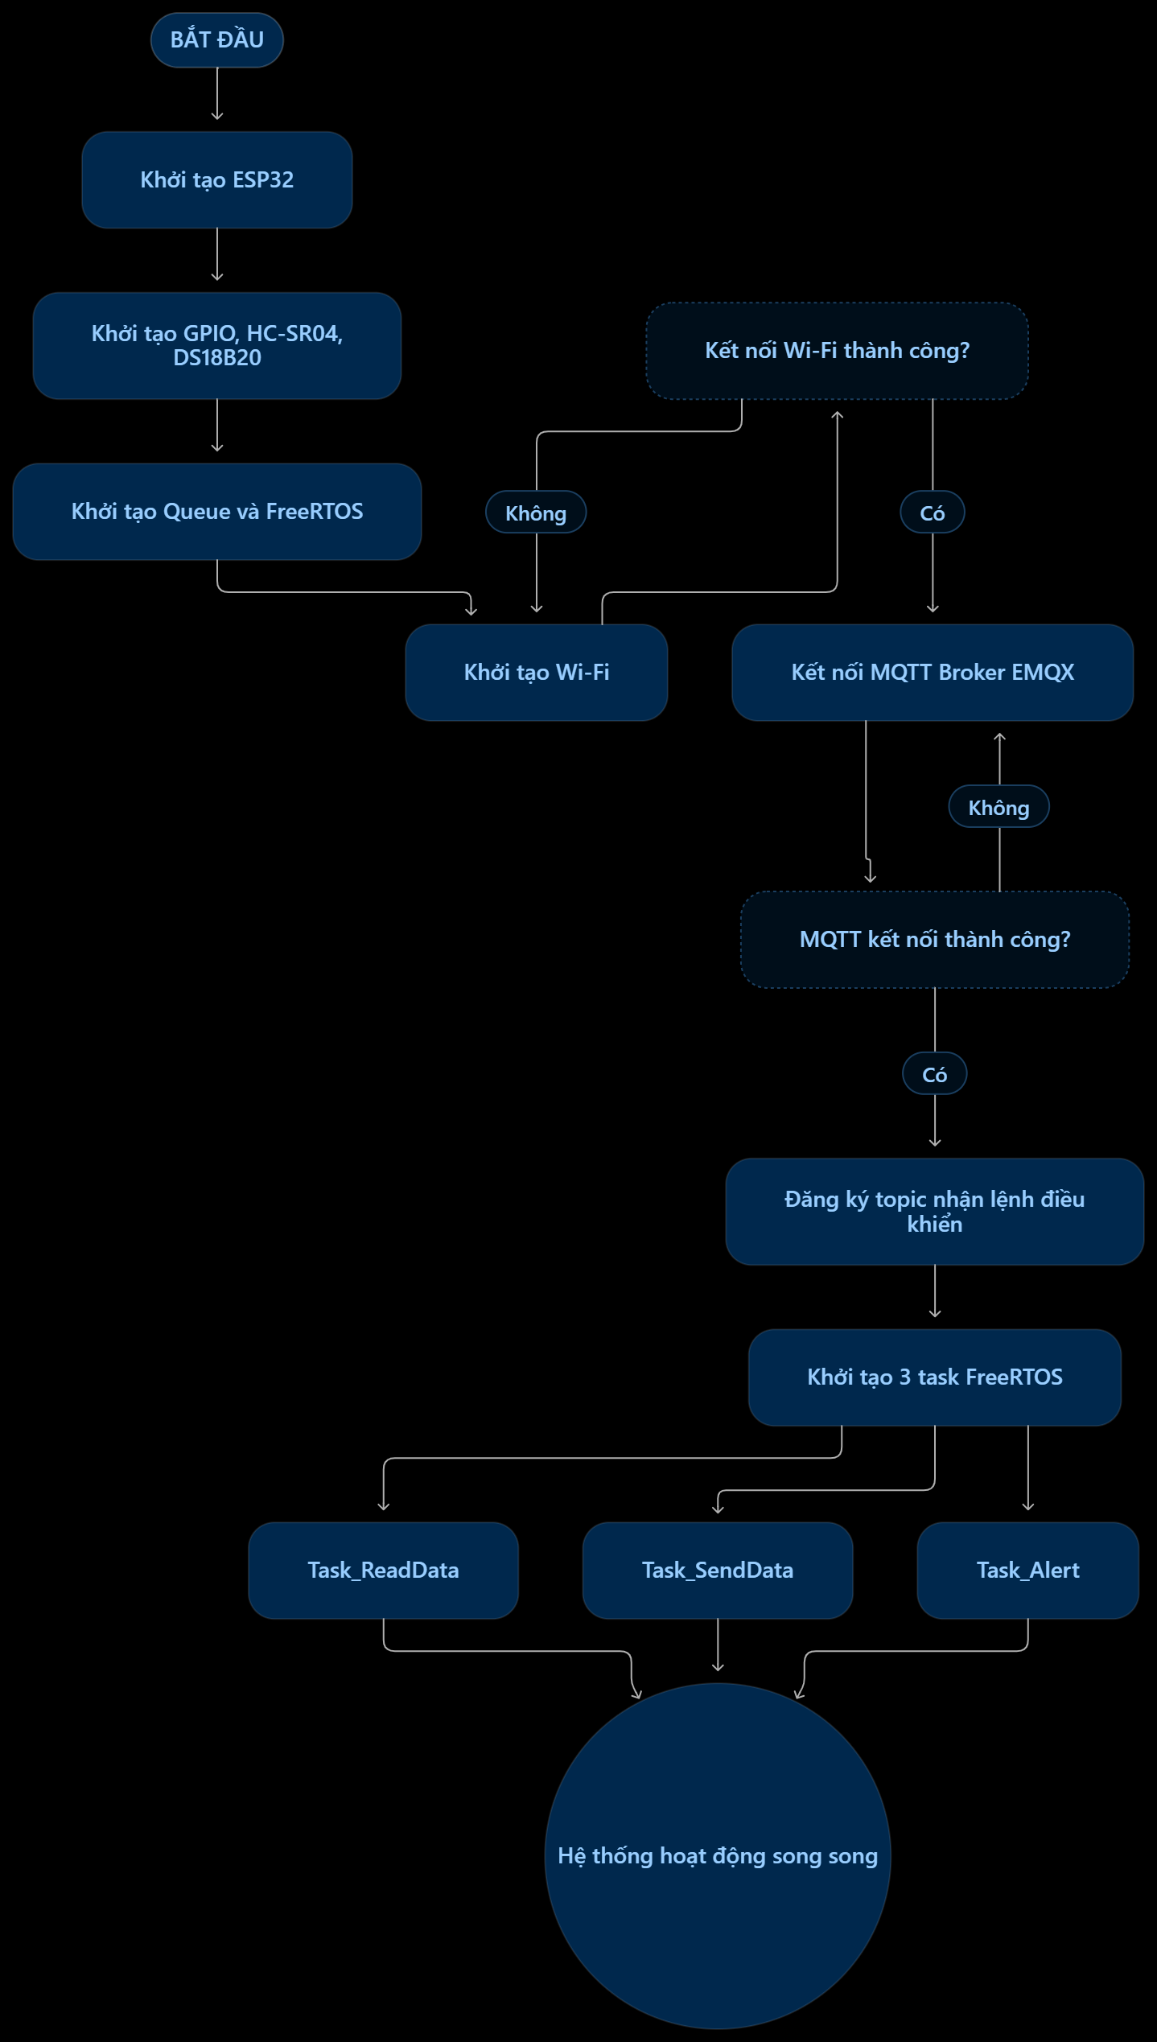
Lưu đồ thuật toán cho task read sensor
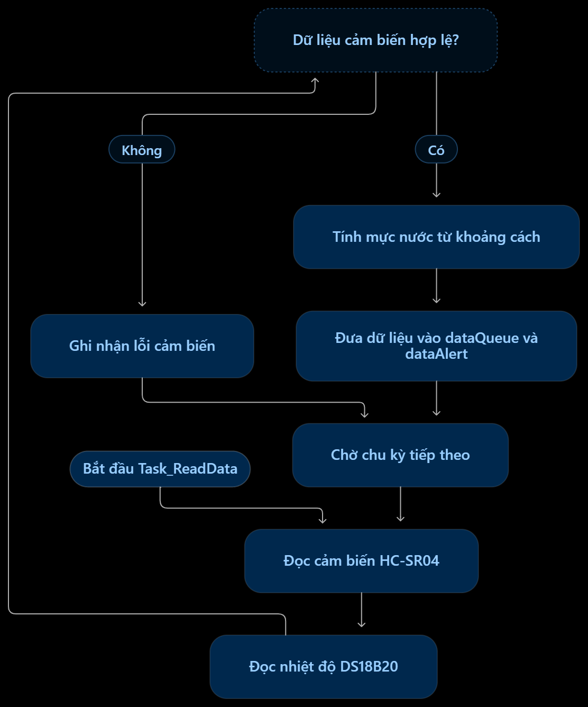

Lưu đồ thuật toán cho task send data 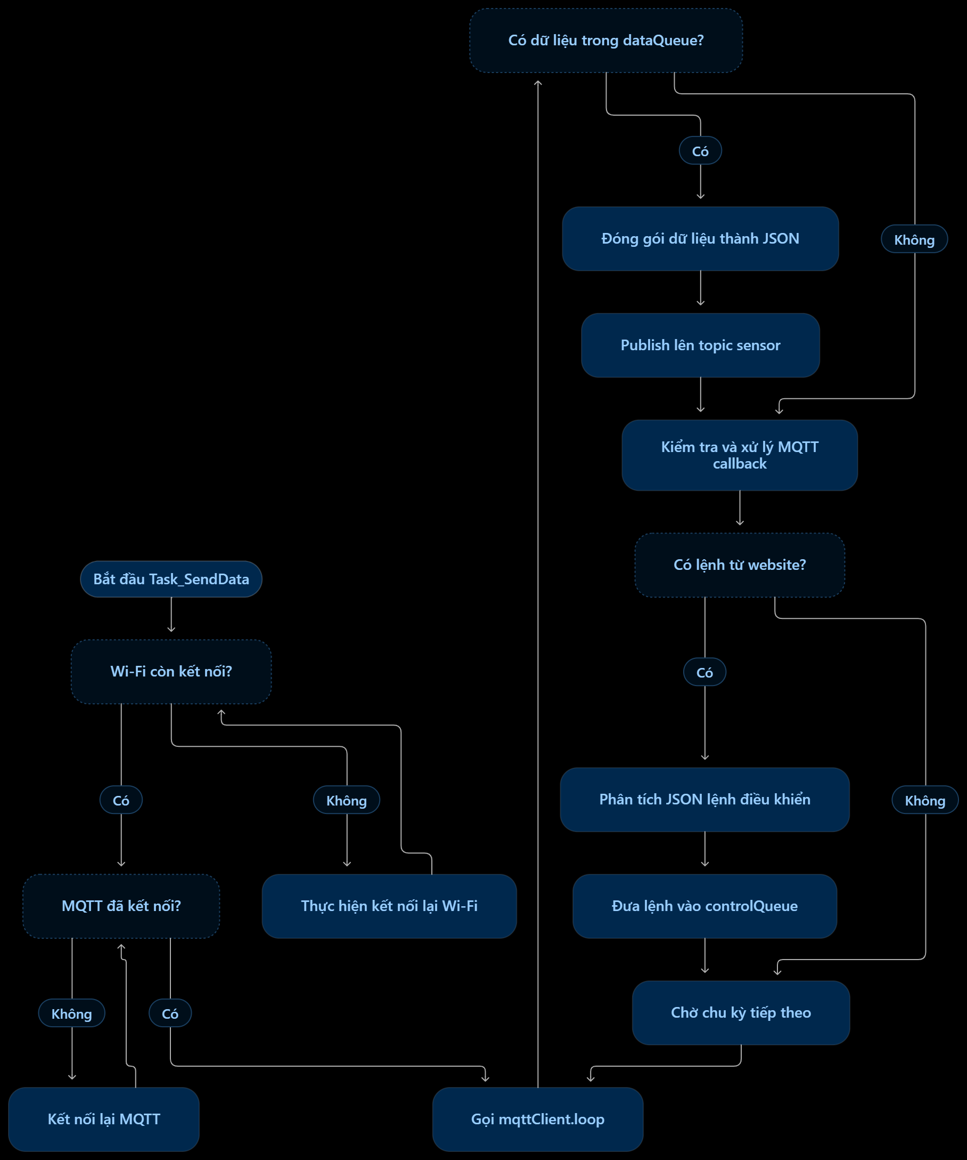

Lưu đồ thuật toán cho task alert
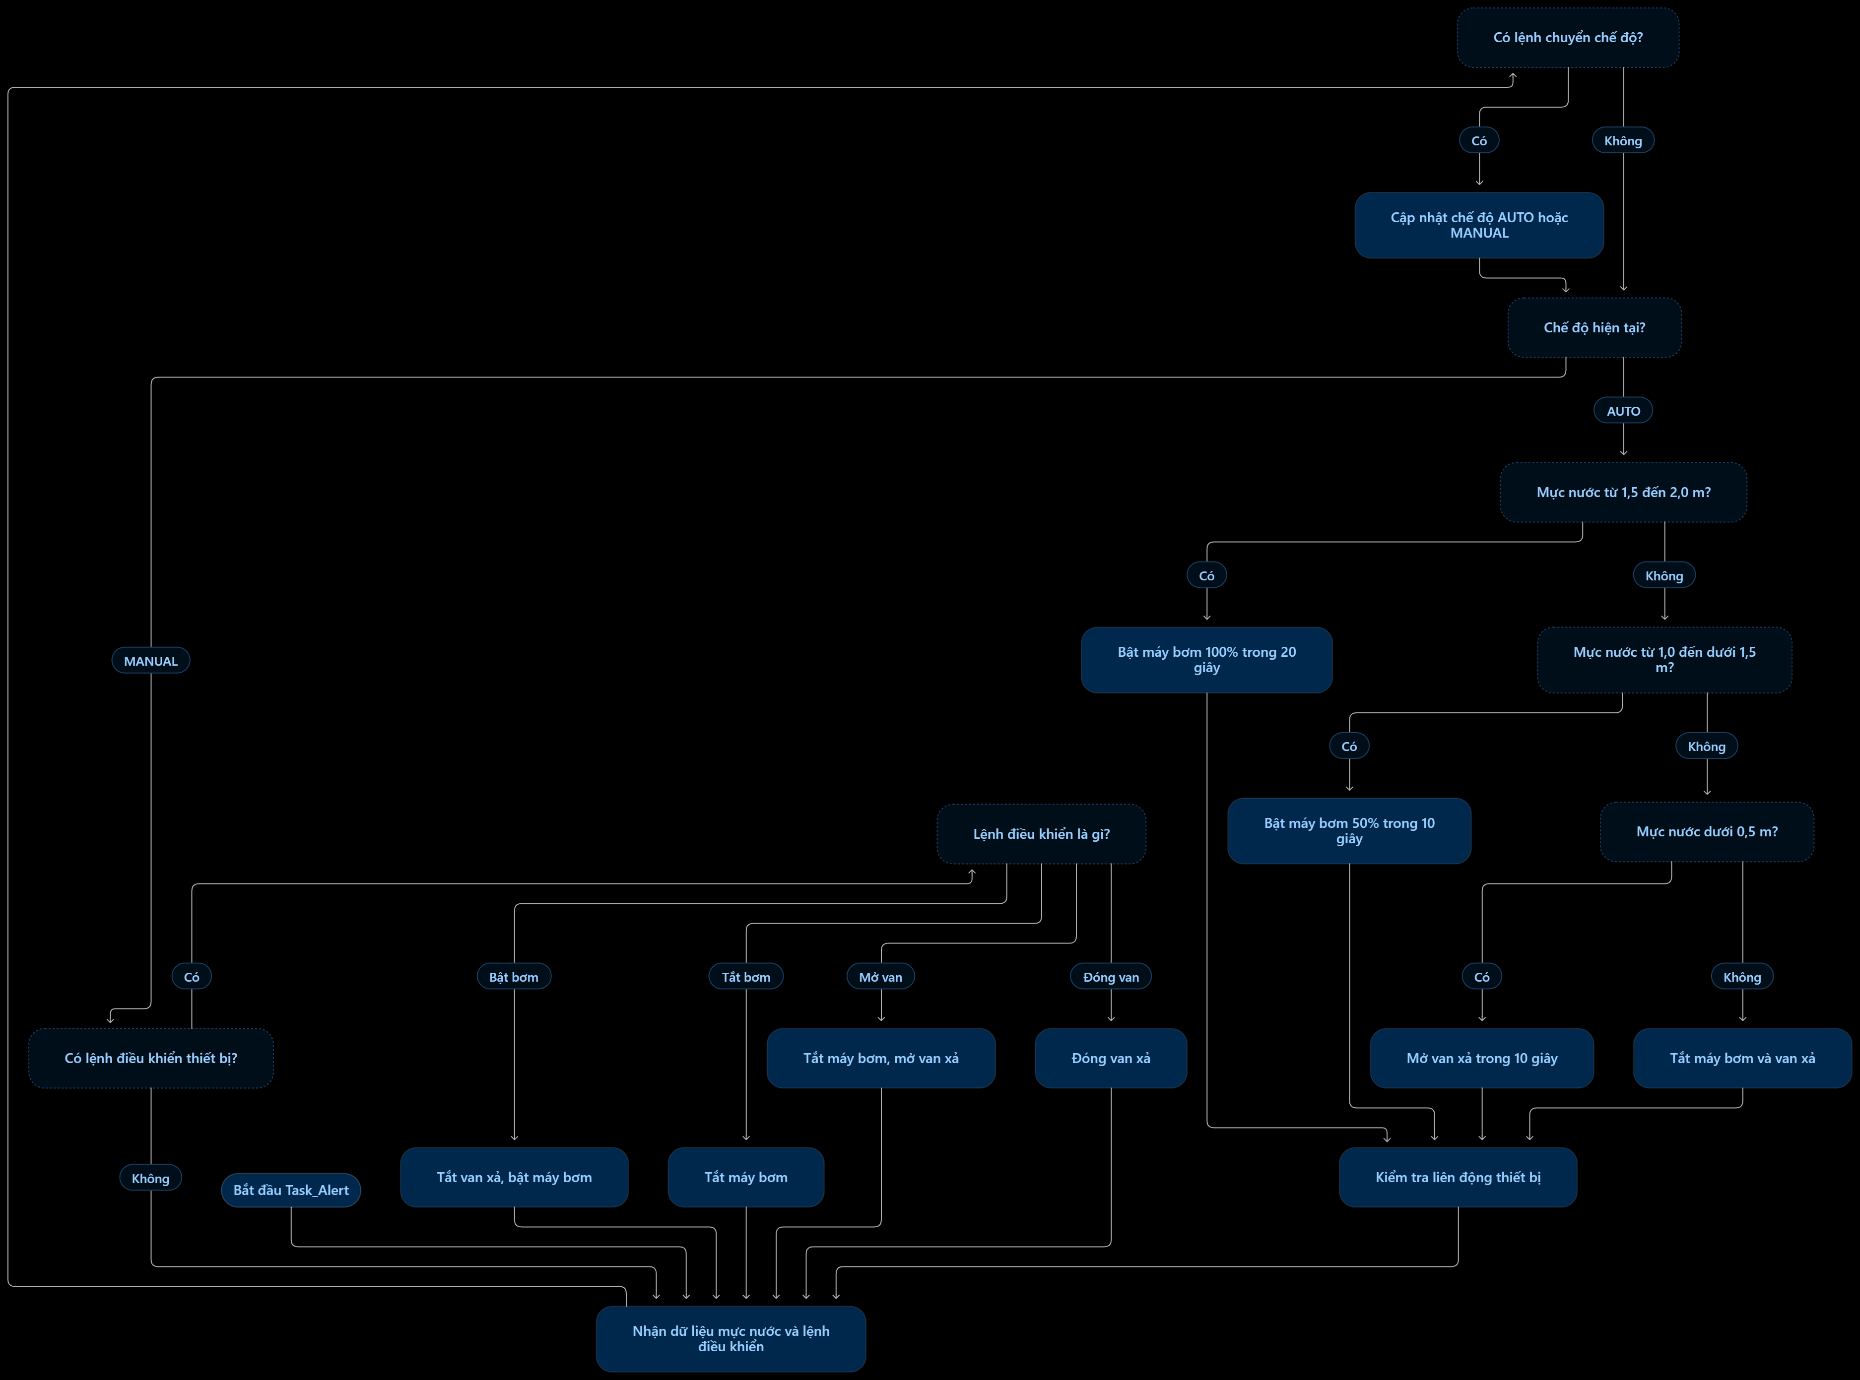

7. KỊCH BẢN KIỂM THỬ VÀ KẾT QUẢ
Bảng dưới đây mô tả kết quả cần quan sát theo logic chương trình. Đây là kết quả dự kiến theo mã nguồn, chưa phải số liệu đo kiểm độc lập; cần chạy mô phỏng và bổ sung ảnh chụp màn hình để xác nhận trước khi nộp.
STT | Kịch bản | Thao tác kiểm thử | Kết quả cần quan sát
1 | Kết nối MQTT | Khởi động mô phỏng và website. | Serial báo Wi-Fi connected, EMQX connected và subscribe topic control thành công.
2 | Đọc cảm biến | Thay đổi khoảng cách HC-SR04; quan sát DS18B20. | Serial hiển thị distance, waterLevel, temperature; website cập nhật khi nhận telemetry.
3 | AUTO – bơm 50% | Đặt mực nước từ 1,0 đến dưới 1,5 m. | LED máy bơm sáng PWM khoảng 50% trong 10 giây rồi tắt.
4 | AUTO – bơm 100% | Đặt mực nước từ 1,5 đến 2,0 m. | LED máy bơm bật mức tối đa trong 20 giây rồi tắt.
5 | AUTO – van xả | Đặt mực nước dưới 0,5 m. | LED van xả sáng trong 10 giây rồi tắt.
6 | MANUAL – bật bơm | Gửi mode MANUAL, sau đó pump ON. | ESP32 nhận lệnh; LED máy bơm sáng.
7 | MANUAL – tắt bơm | Gửi pump OFF. | LED máy bơm tắt.
8 | MANUAL – van xả | Gửi valve OPEN rồi valve CLOSED. | LED van xả lần lượt sáng rồi tắt.
9 | Liên động | Đang bật bơm thì gửi valve OPEN. | Bơm tắt trước khi van xả mở.
10 | Chuyển về AUTO | Gửi mode AUTO. | Thiết bị dừng hành động thủ công; thuật toán tự động tiếp tục.

7.1. Bảng ghi nhận kết quả chạy thực tế
Kịch bản | Kết quả thực tế (đạt/chưa đạt) | Ghi chú / ảnh minh chứng
Kết nối Wi-Fi và EMQX | Đạt | Hình 2. Serial Monitor thể hiện ESP32 kết nối Wi-Fi và EMQX thành công.
Website nhận telemetry | Đạt | Hình 3. Website nhận dữ liệu khoảng cách, mực nước và nhiệt độ.
AUTO điều khiển máy bơm | Đạt | Hình 4. Chế độ AUTO – máy bơm, van xả hoạt động theo ngưỡng mực nước.
AUTO điều khiển van xả | Đạt | Hình 4. Chế độ AUTO – máy bơm, van xả hoạt động theo ngưỡng mực nước.
MANUAL điều khiển máy bơm | Đạt | Hình 5. Chế độ MANUAL – website gửi lệnh bật máy bơm.
MANUAL điều khiển van xả | Đạt | Hình 6. Chế độ MANUAL – website điều khiển van xả.
Chuyển đổi AUTO/MANUAL | Đạt | Hình 7. Chuyển chế độ AUTO sang MANUAL.

7.2. Hình ảnh thực nghiệm mô phỏng
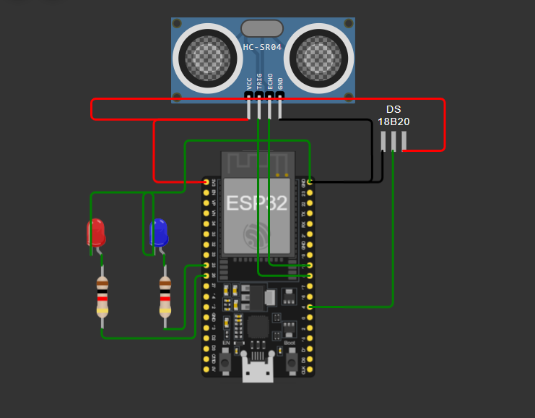
Hình 1. Sơ đồ mạch mô phỏng Wokwi gồm ESP32, HC-SR04, DS18B20 và hai LED.

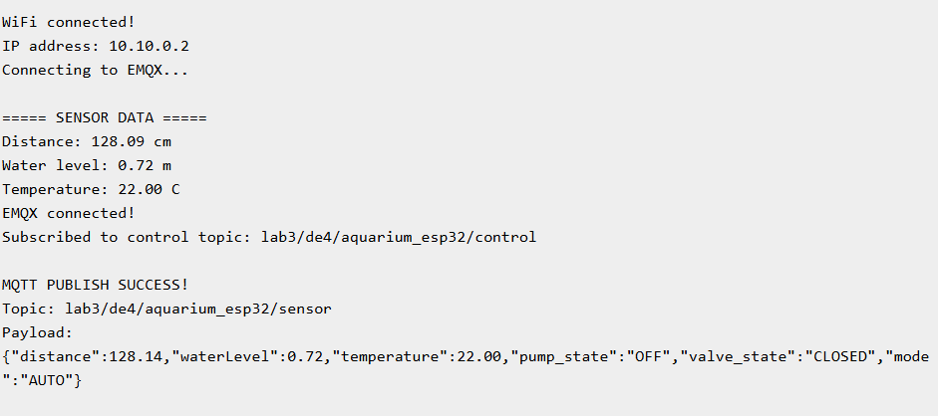 Hình 2. Serial Monitor thể hiện ESP32 kết nối Wi-Fi và EMQX thành công.

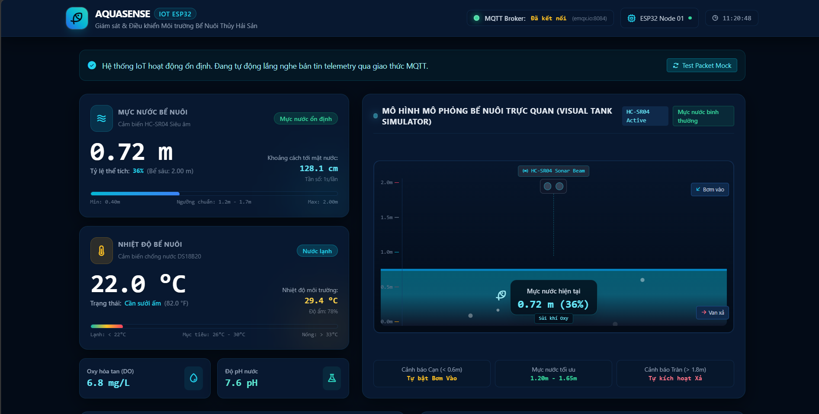 Hình 3. Website nhận dữ liệu khoảng cách, mực nước và nhiệt độ.
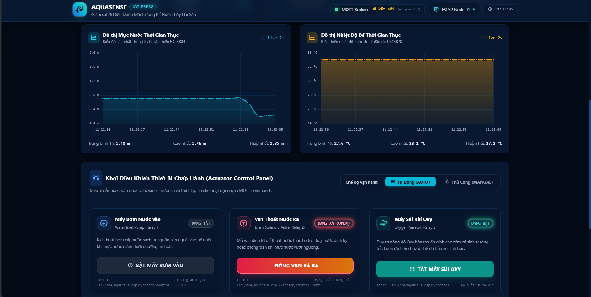
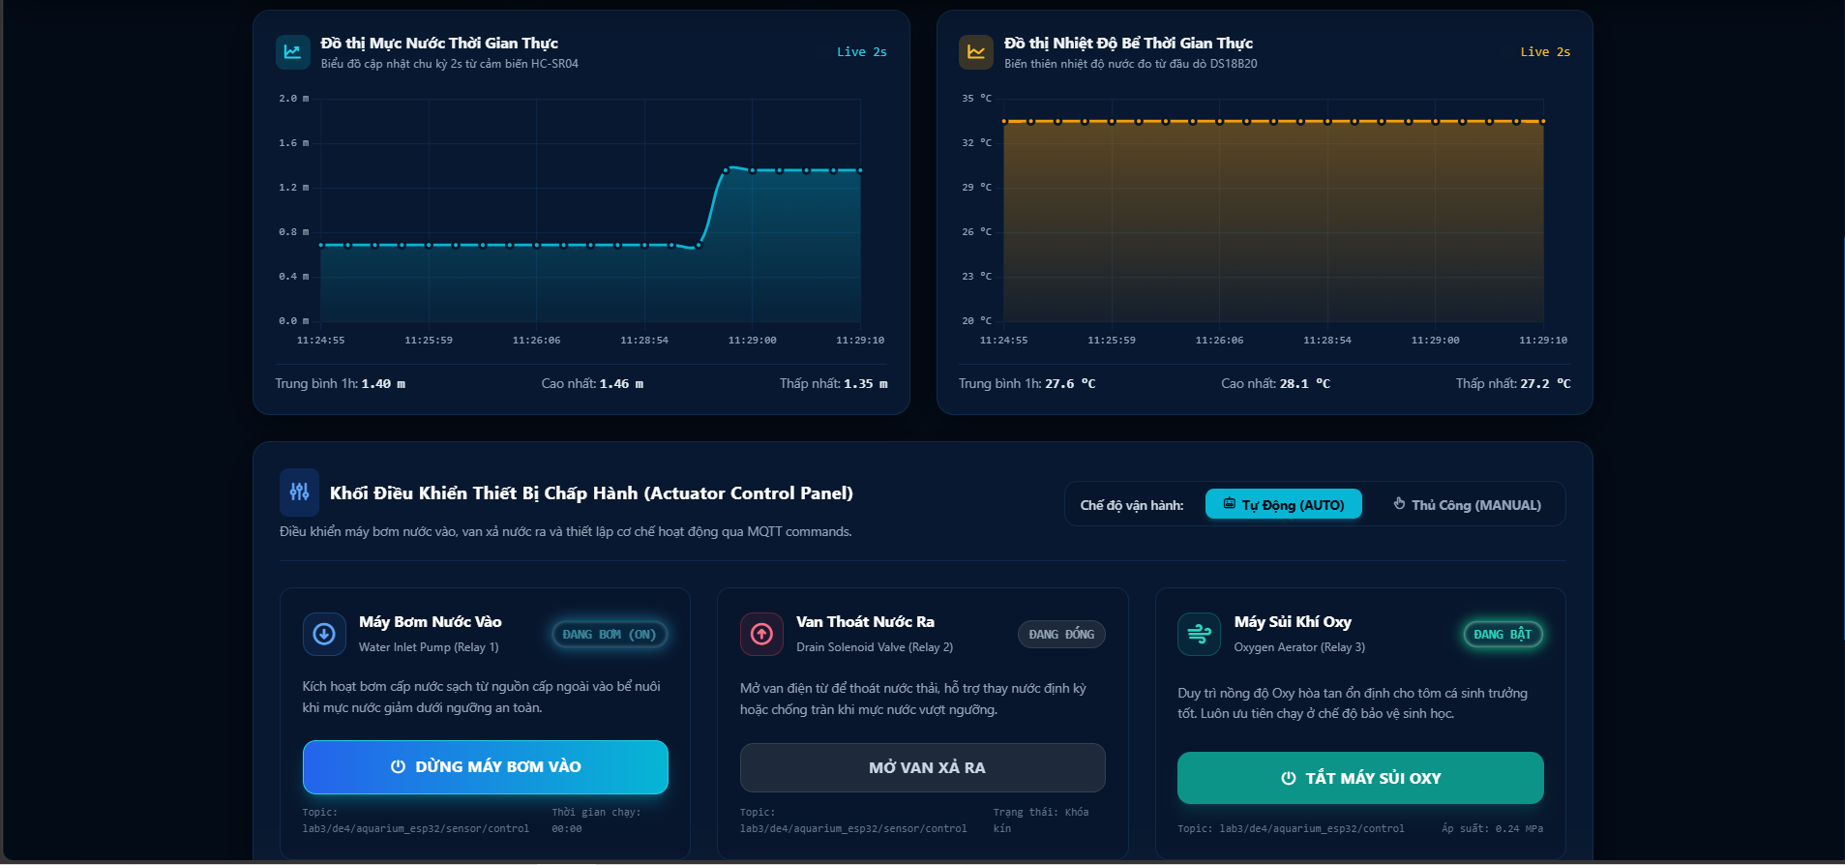
Hình 4. Chế độ AUTO – máy bơm, van xả hoạt động theo ngưỡng mực nước.
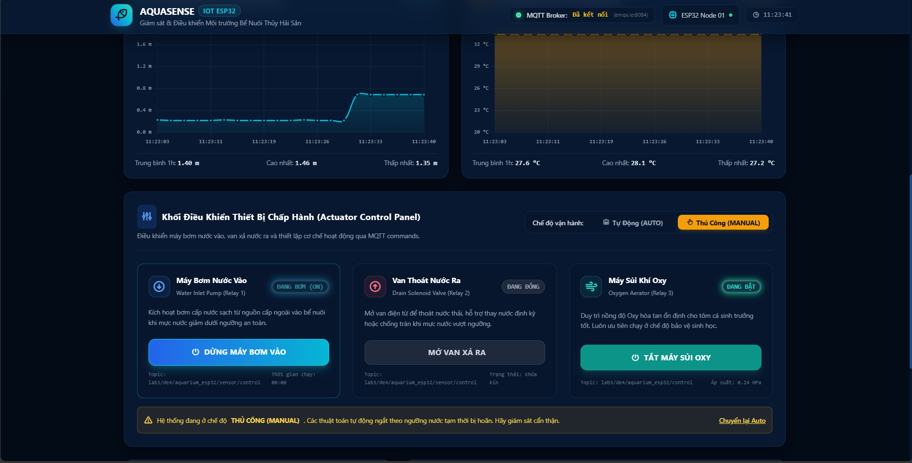
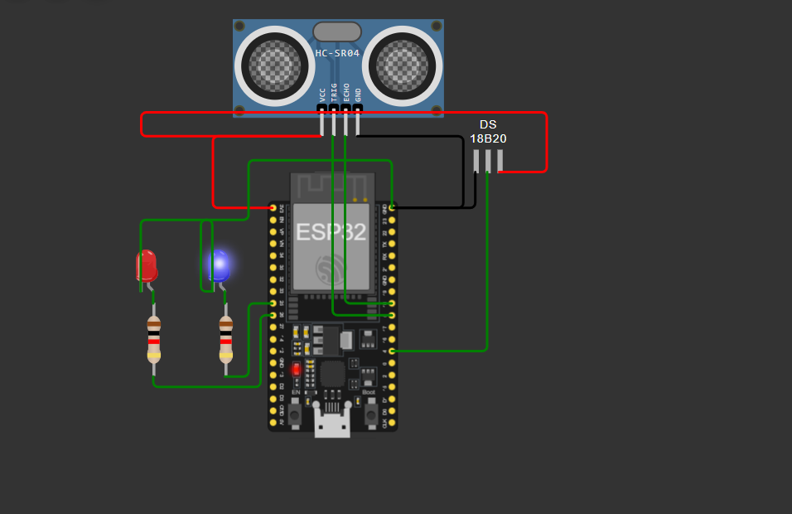 Hình 5. Chế độ MANUAL – website gửi lệnh bật máy bơm.
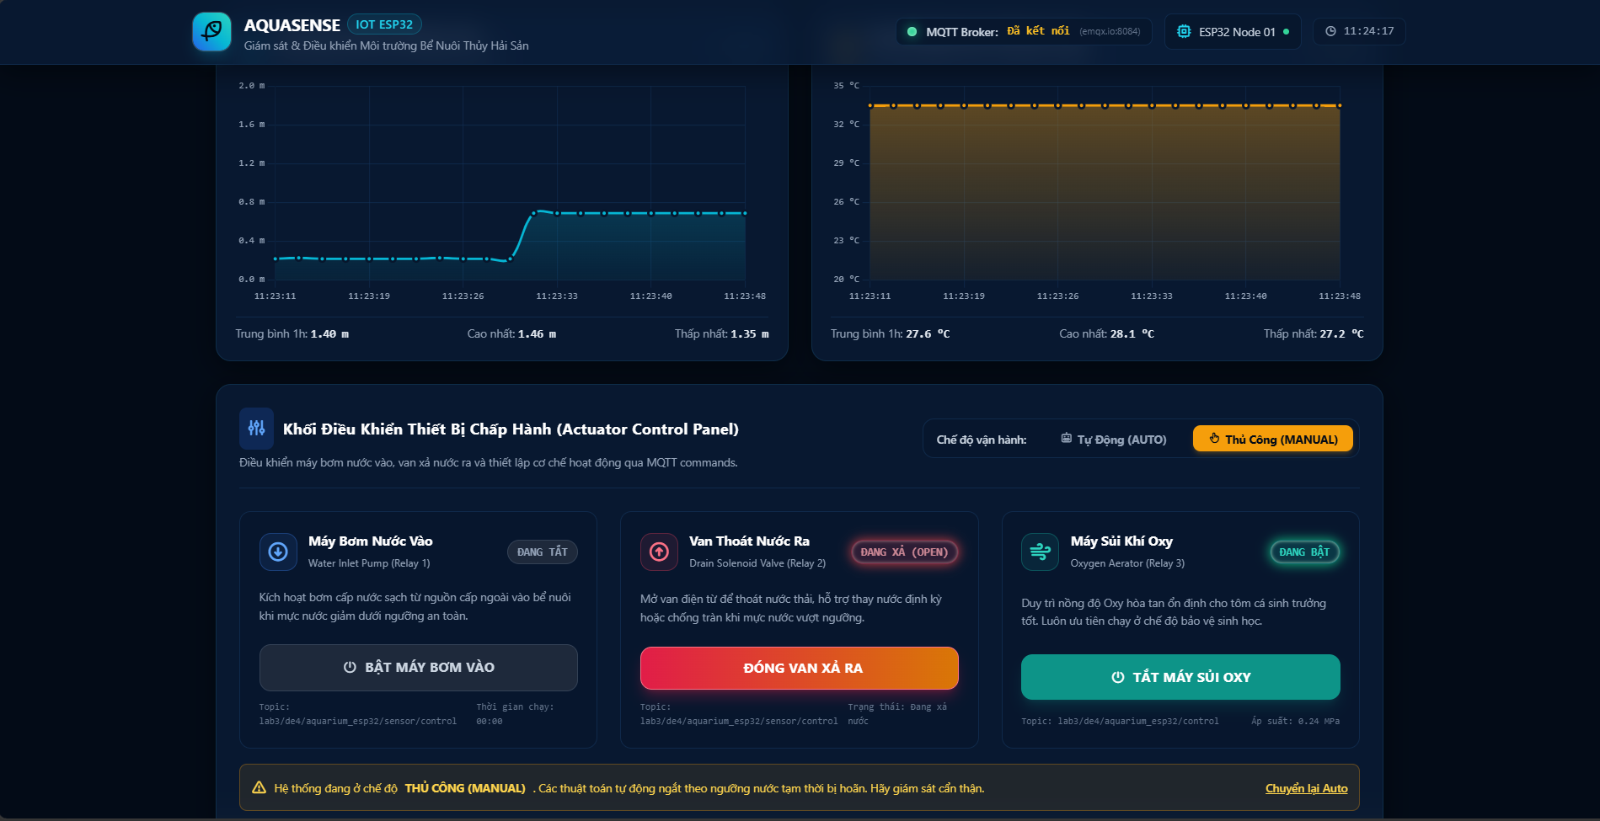
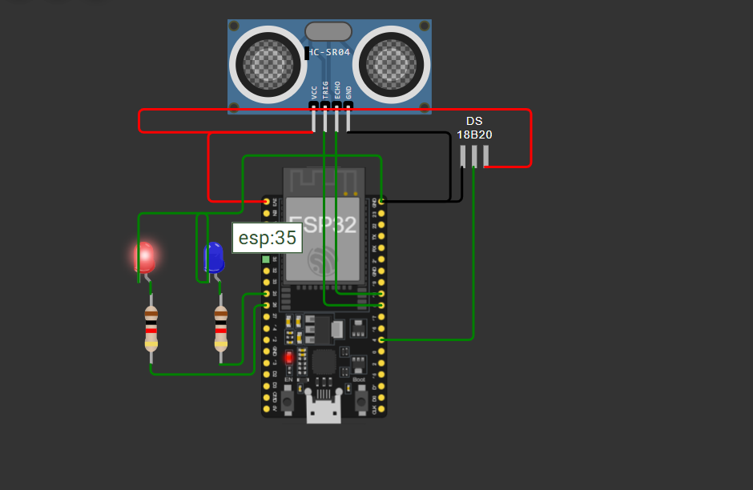 Hình 6. Chế độ MANUAL – website điều khiển van xả.
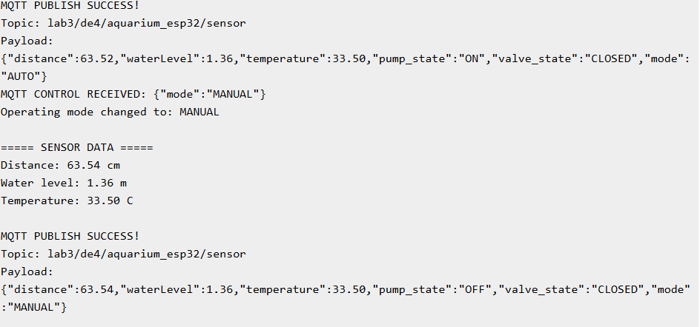
Hình 7. Chuyển chế độ AUTO sang MANUAL.

8. NHẬN XÉT, HẠN CHẾ VÀ HƯỚNG PHÁT TRIỂN

8.1. Nhận xét
- Mô hình thể hiện luồng dữ liệu hai chiều: ESP32 gửi thông số cảm biến lên website và nhận lệnh điều khiển qua EMQX.
- Chia chương trình thành các task FreeRTOS giúp tách riêng đọc cảm biến, truyền thông và điều khiển thiết bị.
- Hai LED giúp quan sát trực quan trạng thái máy bơm và van xả trong môi trường mô phỏng.
- Hai chế độ AUTO/MANUAL cho phép hệ thống tự vận hành hoặc nhận can thiệp từ người dùng.

8.2. Hạn chế
- LED chỉ mô phỏng trạng thái đóng/cắt, không phản ánh lưu lượng bơm, áp lực nước hoặc độ trễ cơ khí.
- Broker EMQX công cộng phù hợp thử nghiệm học tập nhưng topic có thể được người khác truy cập nếu biết tên; không truyền dữ liệu nhạy cảm.
- Chương trình chỉ publish telemetry khi cả khoảng cách và nhiệt độ hợp lệ.
- Ngưỡng điều khiển và thời gian chạy đang cố định trong chương trình.
- Chưa có cơ chế xác thực người gửi lệnh hoặc ACK riêng cho từng lệnh.

8.3. Hướng phát triển
- Bổ sung xác thực MQTT hoặc sử dụng broker riêng khi triển khai thực tế.
- Bổ sung topic phản hồi ACK để website biết lệnh đã được ESP32 tiếp nhận.
- Lưu lịch sử dữ liệu và trạng thái thiết bị để thống kê.
- Bổ sung cảnh báo khi cảm biến lỗi, mất Wi-Fi hoặc mất MQTT.
- Thay LED bằng relay và bơm/van thật; bổ sung cách ly điện và bảo vệ nguồn.

9. KẾT LUẬN
Báo cáo trình bày quá trình xây dựng mô hình giám sát và điều khiển bể nước thông minh sử dụng ESP32, HC-SR04, DS18B20, FreeRTOS, MQTT và EMQX. Mô hình tách nhiệm vụ đọc cảm biến, truyền dữ liệu và điều khiển thiết bị. Website đóng vai trò giao diện theo dõi và gửi lệnh, trong khi ESP32 xử lý logic ở chế độ AUTO hoặc MANUAL.
Kết quả cần được xác nhận bằng việc chạy từng kịch bản kiểm thử và bổ sung ảnh minh chứng. Sau khi hoàn thiện bảng ghi nhận thực tế, báo cáo có thể sử dụng để trình bày quá trình triển khai và đánh giá hoạt động của hệ thống.

